家校携手 齐心协力：田林二中召开家委会委员聘任仪式
2011-09-21 作者（来源）：田林二中 郑雅丽
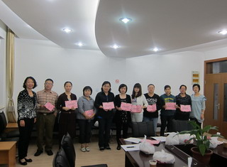
9月20日晚，田林二中召开了2011学年家委会新委员聘任仪式。校长王为珍、副校长赵淑贤和部分家长参加了会议，会议由德育教导宋华珍主持。
王校长对家委会成员的到来表示欢迎，同时感谢家长们对学校教育理念及相关教育教学措施的支持与配合。接着王校长介绍了学校家长委员会成员，并对新成员颁发了聘书。然后，王校长介绍了学校教育、教学的基本情况，重点向家长介绍了学校办学成效、师德师风、校园安全、规范收费、近期重点工作等方面情况，使家长对学校的办学理念、育人目标、师资队伍、课程建设、德育活动等情况有了更多的了解。王校长希望家长们能相信学校，相信教师，支持田二，家校携手，增进了解，相互配合，力争把学校的教育教学工作搞得更好，使孩子们都能得到全面发展，为今后升入理想的高中和步入成功的人生打下坚实的基础。
赵副校长表示期待新一届家委会与学校紧密合作，为每一位孩子的更好发展做出努力。紧接着，宋教导介绍了家委会章程说明，并表达了学校对家长支持的感谢。家长们也纷纷表示将尽力做好家委会委员工作，促进家校沟通，推动学校发展。
家委会工作是学校教育教学工作基石，田林二中将秉承“家校之间良好沟通”的家委会宗旨，进一步完善家长委员会工作，充分发挥家委会成员的辐射作用与影响力，促进家校、师生的和谐发展，学校各项工作在家长的配合中顺利开展，使学校的办学水平在家长的支持与参与下再上新台阶。
